NHẬN XÉT CỦA GIẢNG VIÊN HƯỚNG DẪN

Vĩnh Long, ngày ….. tháng …… năm ……
Giảng viên hướng dẫn
(Ký tên và ghi rõ họ tên)

Trà Vinh, ngày ….. tháng …… năm ……
Giáo viên hướng dẫn
(Ký tên và ghi rõ họ tên)

NHẬN XÉT CỦA THÀNH VIÊN HỘI ĐỒNG

Vĩnh Long, ngày ….. tháng …… năm ……
Thành viên hội đồng
(Ký tên và ghi rõ họ tên)

LỜI CẢM ƠN
Em xin chân thành gửi lời cám ơn đến quý thầy cô trường Đại học Trà Vinh nói chung và các thầy cô bộ môn trong khoa kỹ thuật và công nghệ nói riêng đã tạo điều kiện cho chúng em cơ hội thực hành, tiếp xúc để chúng em có thể tránh được những vướng mắc và bỡ ngỡ trong môi trường công việc thời gian tới.
Em xin chân thành cảm ơn thầy Đoàn Phước Miền. Nhờ sự giúp đỡ tận tình và những chỉ bảo của Thầy từ lúc bắt đầu cho tới lúc kết thúc đồ án mà em đã hoàn thành đúng thời hạn quy định và tích lũy được cho mình một lượng nền tảng kiến thức quý báu.
Mặc dù đã cố gắng hoàn thành đề tài tốt nhất nhưng do thời gian và kiến thức chuyên ngành còn hạn chế nên em vẫn còn nhiều thiếu sót khi tìm hiểu, đánh giá và trình bài về đề tài. Rất mong nhận được sự quan tâm, góp ý của các thầy cô giảng viên bộ môn để đề tài của em được hoàn chỉnh và đầy đủ hơn.
Em xin chân thành cảm ơn!
MỤC LỤC

DANH MỤC HÌNH ẢNH
DANH MỤC BẢNG BIỂU

TÓM TẮT ĐỒ ÁN CƠ SỞ NGÀNH
- Vấn đề nghiên cứu
Xây dựng
- Hướng tiếp cận
- Giải quyết vấn đề
- Một số kết quả đạt được
Kết quả đạt được sau quá trình em tìm hiểu, em đã thiết kế được website quản lý thư viện gồm các chức năng chính như:
- Phân chia giao diện riêng cho người dùng và người quản trị.
- Quản lý các thông tin về sách và sinh viên.
- Quản lý hoạt động mượn – trả.
- Tìm kiếm và tra cứu sách.

MỞ ĐẦU
- Lý do chọn đề tài
Hiện nay, thư viện Trường Đại học Trà Vinh chưa có một hệ thống chuyên biệt nào để luu trữ thông tin sách và việc mượn trả sách tại thư viện trường. Việc quản lý độc giả mượn trả sách bằng thủ công còn nhiều khó khăn như: mất nhiều thời gian, sổ sách nhiều, dễ sai sót trong thống kê,… Bên cạnh đó là sựu phát triển của công nghệ thông tin, nhu cầu ứng dụng công nghệ vào quản lý ngày càng phát triển mạnh và đem lại rất nhiều lợi ích. Vì vậy, cần phải xây dựng một chương trình quản lý để đáp ứng nhu cầu quản lý và mượn trả sách được dễ dàng và thuận tiện. Từ những yêu cầu trên cùng với sự góp ý của thầy cô, em quyết định chọn đề tài cơ sở ngành là “Thiết kế website quản lý thu viện – Trường Đại học Trà Vinh.
- Mục tiêu nghiên cứu
Thiết kế website quản lý thư viện – Trường Đại học Trà Vinh.
- Đối tượng và phạm vi nghiên cứu
- Đối tượng: Thiết kế website quản lý thư viện.
- Phạm vi nghiên cứu: Thư viện Trường Đại học Trà Vinh.

CHƯƠNG 1: TỔNG QUAN

Giới thiệu đề tài
Trong thời đại công nghệ thông tin phát triển mạnh mẽ, việc ứng dụng tin học vào công tác quản lý trong các lĩnh vực đời sống, đặc biệt là trong giáo dục và thư viện, ngày càng trở nên cần thiết. Các thư viện truyền thống hiện nay thường quản lý thông tin sách, độc giả, và hoạt động mượn – trả thông qua sổ sách hoặc phần mềm đơn giản, dẫn đến việc tìm kiếm và thống kê dữ liệu mất nhiều thời gian và dễ sai sót. Qua đó, đề tài “Thiết kế website quản lý thư viện” được lựa chọn nhằm xây dựng một hệ thống quản lý hiện đại, hiệu quả và dễ sử dụng. Hệ thống này giúp tự động hóa các nghiệp vụ quản lý sách,… Hỗ trợ người quản trị theo dõi dữ liệu một cách chính xác, đồng thời cho phép độc giả dễ dàng tra cứu thông tin qua môi trường web.

Mục tiêu của đề bài
Xây dựng website quản lý thư viện đáp ứng được các yêu cầu cơ bản như:
- Quản lý danh mục sách, thể loại và tác giả.
- Đăng ký, đăng nhập tài khoản thành viên.
- Quản lý thông tin độc giả và hoạt động mượn – trả sách.
- Tìm kiếm, thêm, sửa và xóa dữ liệu.

Bài toán cần giải quyết
Bài toán đặt ra là thiết kế và xây dựng một hệ thống quản lý thư viện trực tuyến, có khả năng:
- Lưu trữu dữ liệu lớn về sách, độc giả và mượn – trả.
- Giúp người quản lý cập nhật thông tin nhanh chóng.
- Cho phép người dùng tra cứu, tìm kiếm thông tin sách bất cứ nơi đâu qua trình duyệt web.

Giải quyết bài toán
- Sử dụng các công cụ:
- MySQL: Hệ quản trị cơ sở dữ liệu dễ dàng tích hợp với Laravel. Nó rất phù hợp cho dự án web quản lý thư viện nhờ khả năng xử lý và quản lý dữ liệu lớn ổn định và truy vấn mạnh mẽ.
- HTML & CSS: Được sử dụng để xây dựng cấu trúc và tạo phong cách cho trang web. HTML định nghĩa các thành phần của trang, trong khi CSS giúp cho trang web có giao diện hài hòa đẹp mắt và dễ sử dụng hơn.
- Bootstrap: Đây là framework CSS phổ biến, giúp xây dựng giao diện dàng, thân thiện với người dùng và hỗ trợ tự co giãn và thay đổi giao diện để hiển thị đẹp trên mọi kích thước màn hình.
- PHP: Ngôn ngữ lập trình phía máy chủ dễ học và phổ biến, phù hợp với các dự án có quy mô vừa và nhỏ.
- Laravel: Framework PHP hiện đại và mạnh mẽ, giúp tăng tốc độ phát triển nhờ vào các tính năng hữu ích.

CHƯƠNG 2: NGHIÊN CỨU LÝ THUYẾT

Cơ sở lý thuyết
Để xây dựng một website quản lý thư viện, cần nắm vững các kiến thức và công nghệ nền tảng của lĩnh vực phát triển web.

Tìm hiểu về PHP

PHP (HyperText Preprocessor)
PHP là một ngôn ngữ lập trình mã nguồn mở chạy trên máy chủ, được sử dụng để tạo ra các trang web, ứng dụng, hệ thống quản lý quan hệ khách hàng và nhiều hơn nữa. Đây là một ngôn ngữ đa dụng được sử dụng rộng rãi và có thể nhúng vào HTML. Nhờ khả năng tích hợp với HTML, PHP vẫn được các nhà phát triển ưa chuộng vì giúp đơn giản hóa mã HTML.[1]

Lịch sử phát triển
- PHP được tạo ra bởi Rasmus Lerdorf vào năm 1994 với mục tiêu ban đầu là tạo ra một tập hợp các script để quản lý trang web cá nhân của ông ấy và được gọi là "Personal Home Page Tools" (PHP Tools).[2]
- PHP/FI (1995-1997): PHP/FI (Personal Home Page/Forms Interpreter) là phiên bản đầu tiên của PHP được phát hành công khai vào năm 1995. Nó đã thêm tích hợp cơ sở dữ liệu và khả năng tương tác với người dùng qua biểu mẫu web.[2]
- PHP 3 (1998): PHP 3 đã ra đời vào năm 1998 và đánh dấu sự phát triển mạnh mẽ của ngôn ngữ. Nó đã giới thiệu hỗ trợ lập trình hướng đối tượng, cải thiện khả năng kết nối cơ sở dữ liệu và nhiều tính năng mới khác.[2]
- PHP 4 (2000): PHP 4 được phát hành vào năm 2000 với sự cải thiện về hiệu suất và bảo mật. Đây là phiên bản phổ biến và ổn định trong nhiều năm.[2]
- PHP 5 (2004): PHP 5 được phát hành vào năm 2004 và đưa ngôn ngữ lên một tầm cao mới. Nó bổ sung nhiều tính năng mạnh mẽ bao gồm hỗ trợ cho lập trình hướng đối tượng, namespaces, và nhiều cải tiến về hiệu suất.[2]
- PHP 7 (2015): PHP 7, phát hành vào năm 2015, đã đem lại một sự cải tiến đáng kể về hiệu suất và tối ưu hóa bộ máy ảo Zend Engine. Nó giúp ứng dụng PHP chạy nhanh hơn và tiêu tốn ít tài nguyên hơn.[2]
- PHP 8 (2020): PHP 8 ra mắt vào năm 2020 và đưa ngôn ngữ vào một tầm cao mới với nhiều tính năng mới và cải tiến. Trong đó, JIT (Just-In-Time) Compiler là một trong những tính năng nổi bật, giúp tăng cường hiệu suất.[2]

Kiến trúc và cấu trúc PHP
PHP hoạt động dựa trên kiến trúc client-server, trong đó PHP chạy ở phía máy chủ để xử lý dữ liệu và gửi kết quả về dưới dạng mã HTML để hiển thị trên trình duyệt của người dùng. Các thành phần chính của PHP bao gồm:
- Máy chủ web: Phổ biến là Apache hoặc Nginx là nơi mã PHP được lưu trữ và thực thi.
- Zend Engine: Là bộ phận phân tích cú pháp, biên dịch và thực thi mã PHP, giúp xử lý mã nguồn và chuyển đổi mã nguồn thành mã HTML.
- Thư viện tích hợp: PHP cung cấp hrrj thống thư viện đa dạng các chức năng để làm việc với cơ sở dữ liệu, xử lý biểu mẫu, mã hóa dữ liệu, bảo mật,...

Tính năng nổi bật
- Dễ học và dễ sử dụng: Cú pháp đơn giản và dễ hiểu, phù hợp cho người mới bắt đầu học.
- Tính linh hoạt: PHP có khả năng chạy trên nhiều hệ điều hành như Windows, Linux, masOc.
- Hỗ trợ đa dạng cơ sở dữ liệu: PHP kết nối với nhiều hệ quản trị cơ sở dữ liệu như MySQL, SQLite, PostgreSQL,…
- Tính năng bảo mật: PHP cung cấp nhiều công cụ hỗ trợ bảo mật như mã hóa dữ liệu, kiểm soát truy cập, xử lý lỗi, xác thực người dùng,…
- Hỗ trợ lập trình hướng đối tượng: Cho phép tổ chức mã nguồn rõ ràng, dễ tái dử dụng và bảo trì.
- Cộng đồng rộng lớn: PHP có một cộng đồng lập trình vien lớn mạnh với nhiều tài liệu, diễn đàn và thư viện hỗ trợ.

Ứng dụng của MySQL
- Phát triển website: Xây dựng các trang web động và hệ thống quản trị nội dung như: WordPress, Joomla và Drupal.
- Thương mại điện tử: Xây dựng các website bán hàng, hệ thống giỏ hàng và xử lý thanh toán trực tuyến.
- Ứng dụng website: Phát triển các hệ thống có mức độ phức tạp cao như: CRM, ERP và phàn mềm quản lý doanh nghiệp.
- Xây dựng API: PHP cho phép tạo các wevsite và API phục vụ ứng dụng di động hoặc hệ thống phân tán.

Ưu điểm của PHP
- Mã nguồn mở: PHP là ngôn ngữ mã nguồn mở, miễn phí và có thể tùy chỉnh.
- Dễ dàng tích hợp: PHP có thể dễ dàng tích hợp với HTML, CSS, Bootstrap và các công nghệ khác.
- Tính năng phong phú: PHP cung cấp nhiều thư viện và Framework, giúp tăng tốc độ phát triển và tối ưu hóa mã nguồn.
- Khả năng phát triển: PHP giúp các lập trình viên triển khai nhanh hơn nhờ các Framework và hàm tích hợp.

Nhược điểm của PHP
- Tính năng bảo mật: PHP là mã nguồn mở, nên các lỗ hổng có thể bị phát hiện công khai ứng dụng có thể dễ bị tấn công.
- Cấu trúc mã nguồn chưa nhất quán: Cú pháp có tính linh hoạt, mã nguồn có thể không nhất quán nếu lập trình viên không tuân thủ tốt quy tắc lập trình.
- Hiệu suất còn kém: Đối với các dự án ứng dụng lớn và phức tạp, PHP có thể không tối ưu được hết hiệu sức như là Java và C#.

Tìm hiểu về MySQL

MySQL
MySQL là một hệ quản trị cơ sở dữ liệu quan hệ (RDBMS) mã nguồn mở. Điều này có nghĩa là nó tổ chức dữ liệu thành các bảng có liên quan với nhau, cho phép bạn truy vấn và thao tác dữ liệu một cách hiệu quả.[3]

Lịch sử phát triển
- 1995: MySQL được phát triển bởi Michael Widenius (Monty Widenius) và David Axmark.[4]
- 1996: Phiên bản đầu tiên của MySQL (1.0) được phát hành.[4]
- 2000: MySQL trở nên phổ biến nhờ sự phát triển của các ứng dụng web động sử dụng PHP.[4]
- 2008: Sun Microsystems mua lại MySQL.[4]
- 2010: Oracle Corporation mua lại Sun Microsystems, bao gồm cả MySQL.[4]
- Hiện tại: MySQL tiếp tục được phát triển và cải tiến bởi Oracle, với nhiều phiên bản mới được phát hành thường xuyên.[4]

Kiến thức của MySQL
- MySQL có kiến trúc client-server, trong đó:
- Client: Là ứng dụng hoặc người dùng gửi yêu cầu đến máy chủ MySQL để thực hiện các truy vấn.
- Server: Là máy chủ MySQL xử lý các yêu cầu từ client, thực hiện các truy vấn và trả về kết quả.
- Kiến trúc của MySQL bao gồm các thành phần chính:
- Storage Engine: MySQL hỗ trợ nhiều storage engine khác nhau, cho phép người dùng chọn lựa engine phù hợp với nhu cầu của ứng dụng. Các engine phổ biến bao gồm InnoDB, MyISAM, và MEMORY.
- Query Processor: Phân tích và thực thi các truy vấn SQL.
- Optimizer: Tối ưu hóa các truy vấn để cải thiện hiệu suất.
- Cache: Lưu trữ tạm thời các kết quả truy vấn để tăng tốc độ truy xuất dữ liệu.

Tính năng nổi bật của MySQL
- Bảo mật dữ liệu cao: MySQL có các tính năng xác thực người dùng, phân quyền truy cập, mã hóa dữ liệu, sao lưu, khôi phục và giám sát bảo mật.
- Khả năng mở rộng: MySQL có thể mở rộng thêm bằng cách thêm máy chủ vào cụm, phân phối tải và tăng hiệu suất xử lý dữ liệu lớn.
- Hiệu năng và độ tin cậy cao: Tốc độ xử lý nhanh, quản lý bộ nhớ hiệu quả và kiến trúc sao chép tự nhiên đảm bảo hoạt động ổn định cho các ứng dụng web, thương mại điện tử.

Ứng dụng của MySQL
- Ứng dụng web: MySQL là lựa chọn phổ biến trong các hệ thống quản lý nội dung (CMS) như WordPress, Joomla, Drupal để quản lý nội dung linh hoạt, giúp nâng tầm trải nghiệm, giao diện tinh gọn giúp khách hàng dễ tiếp cận thông tin.
- Hệ thống thương mại điện tử: Nhiều nền tảng đã sử sụng MySQL để quản lý sản phẩm, đơn hàng và dữ liệu khách hàng.
- Phân tích dữ liệu: Mặc dù còn hạn chế về một số tính năng nhưng MySQL có thể hỗ trợ các phân tích và báo cáo cơ bản nhờ khả năng xử lý dữ liệu nhanh và chính xác.
- Ứng dụng doanh nghiệp: Xậy dựng hệ thống CRM, ERP nhờ tính năng ổn định và khả năng mở rộng.

Ưu điểm của MySQL
- Hiệu suất cao: MySQL được tối ưu hóa để xử lý các truy vấn nhanh chóng, đặc biệt là trong các ứng dụng web.
- Dễ sử dụng: MySQL có giao diện người dùng thân thiện và dễ sử dụng, giúp lập trình viên và quản trị viên dễ dàng quản lý cơ sở dữ liệu.
- Cộng đồng lớn: MySQL có một cộng đồng lớn và năng động, cung cấp nhiều tài liệu, diễn đàn và hỗ trợ kỹ thuật.
- Tính tương thích: MySQL tương thích với nhiều hệ điều hành và ngôn ngữ lập trình, giúp dễ dàng tích hợp vào các ứng dụng khác nhau.

Nhược điểm của MySQL
- Hạn chế về tính năng: So với các hệ quản trị cơ sở dữ liệu như SQL Server và Oracle Database, thì MySQL còn ít tính năng hơn, đặt biệt là trong lĩnh vực như phân tích dữ liệu và xử lý giao dịch phức tạp.
- Quản lý giao dịch: Mặc dù MySQL hỗ trợ giao dịch, nhưng một số storage engine như MyISAM không hỗ trợ tính năng này, điều này có thgây khó khăntrong việc đảm bảo tính toàn vẹn dữ liệu.
- Khó khăn trong việc mở rộng: Mặc dù MySQL có khả năng mở rộng, nhưng việc mở rộng quy mô cho các ứng dụng lớn có thể gặp khó khăn hơn so vớimột số hệ quản trị cơ sở dữ liệu khác, đặc biệt là khi cần xử lý khối lượng dữ liệu rất lớn hoặc nhiều kết nối đồng thời.

Tìm hiêu về Laragon

Laragon
Laragon là phần mềm cung cấp môi trường phát triển trên Windows bao gồm Mysql, PHP, Redis, Apache (WAMP Stack) một cách dễ dàng và nhanh chóng. Ngoài ra ta còn có thể thêm một số ngôn ngữ khác như Python, Ruby, Java, … hoặc cơ sở dữ liệu khác như MongoDB, PostgreSQL vào Laragon chỉ với vài bước đơn giản. Laragon rất nhẹ, dễ dàng mở rộng và chỉ sử dụng dưới 4MB ram khi chạy. Nó không sử dụng bất cứ services nào của Windows mà có sẵn services của mình. [5]

Ưu diểm của Laragon
- Dễ sử dụng và cài đặt nhanh: MySQL tự động hóa nhiều cấu hình phức tạp, giúp người dùng dễ dàng thiết lập môi trường phát triển web mà không cần thao tác thủ công nhiều.
- Môi trường cô lập: MySQL tách biệt môi trường phát triển khỏi hệ điều hành, không ảnh hưởng đến máy tính cá nhân của bạn.
- Hỗ trợ đa công cụ: Tích hợp nhiều công cụ hiện đại như Apache, Nginx, MongoDB,…
- Hỗ trợ nhiều ngôn ngữ: Dễ dàng thêm và chuyển đổi phiên bản cho nhiều ngôn ngữ và công cụ khác nhau như PHP, Python, Java.

Nhược điểm của Laragon
- Hỗ trợ hạn chế cho tính năng phức tạp: Mức độ tùy chỉnh và hỗ trợ cho các tính năng nâng cao hoặc cấu hình phức tạp bị hạn chế.
- Hỗ trợ ít ngôn ngữ: So với một số giải pháp khác, Laragon có thể không hỗ trợ đầy đủ cho các ngôn ngữ lập trình và môi trường phát triển khác nhau.
- Hạn chế về hệ điều hành: Laragon chỉ hoạt động trên hệ điều hành Windows, không hỗ trợ trên macOS hay Linux.

Cơ sở lý luận và giả thuyết khoa học

Mô hình phát triển phần mềm
- Khảo sát yêu cầu: Tìm hiểu nhu cầu thực tế của thư viện và xác định các chức năng.
- Phân tích hệ thống: Xác định dữ liệu, luồng xử lý và mối quan hệ giữa các thành phần.
- Thiết kế hệ thống: Thiết kế cơ sở dữ liệu, giao diện và các chức năng chính.
- Cài đặt và kiểm thử: Viết mã nguồn, kiểm tra lỗi, chạy thử và hoàn thiện.

Mô hình ba lớp trong phát triển web
- Lớp giao diện: Có các trang HTML, CSS và Bootstrap để hiện thị giao diện cho người dùng.
- Lớp xử lý: Mã PHP đảm nhận về việc xử lý dữ liệu, xác định thông tin và điều hướng chức năng.
- Lớp dữ liệu: Cơ sở dữ liệu MySQL đảm nhận việc lưu trữ toàn bộ thông tin.

Phương pháp nghiên cứu

Thu nhập thông tin
- Quan sát thực tế: Tìm hiểu cách quản lý độc giả, sách và phiếu mượn – trả.
- Tra cứu tài liệu: Nghiên cứu các giáo trình, tài liệu hướng dẫn về lập tình web, cơ sở dữ liệu và thiết kế hệ thống.

Phân tích và thiết kế hệ thống
- Biểu đồ Use Case: Mô tả các chức năng chính và mối quan hệ giữa người dùng và hệ thống.
- Thiết kế cơ sở dữ liệu: Xác định bảng, trường và mối quan hệ giữu các bảng.

Lập trình và kiểm thử
- Lập trình: Sử dụng HTML, CSS, Bootstrap, PHP và MySQL để xây dựng các phần riêng biệt.
- Kiểm thử: Thực hiện chạy thử từng chức năng, kiểm tra tính chính xác và tương thích của website trên các tình duyệt.

Đánh giá kết quả
- Đánh giá kết quả dựa trên tính đầy đủ của chức năng, ổn định khi vận hành và thân thiên với người dùng.
- Lấy số liệu phản hồi từ người dùng thử để cải thiện và hoàn thiện sản phẩm.

CHƯƠNG 3: HIỆN THỰC HÓA NGHIÊN CỨU

Sơ đồ Use Case

Use Case tổng quát
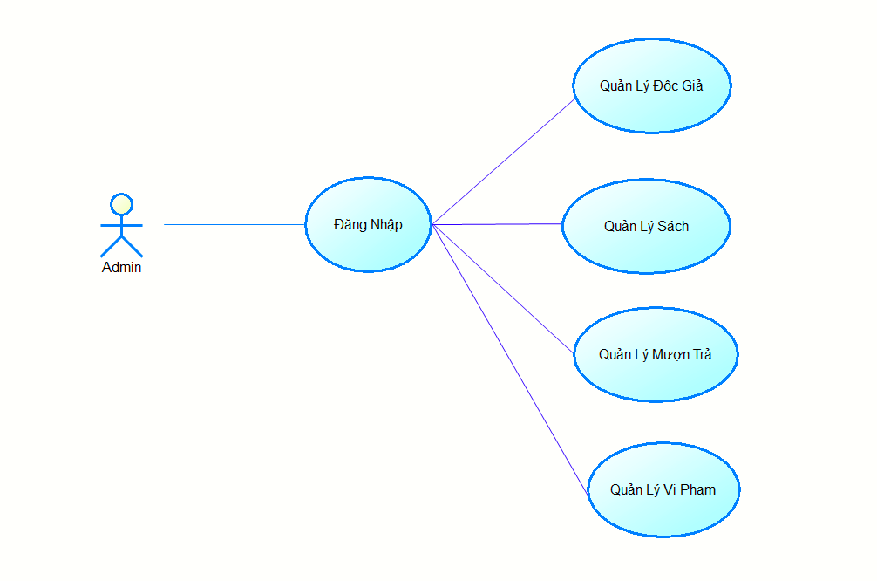
Hình 3.1.1: Use Case tổng quát
Mô tả
- Admin đăng nhập vào hệ thống quản lý thư viện.
- Các chức năng Admin
- Quản lý độc giả
- Quản lý sách
- Quản lý mượn - trả
- Quản lý vi phạm

Use Case độc giả
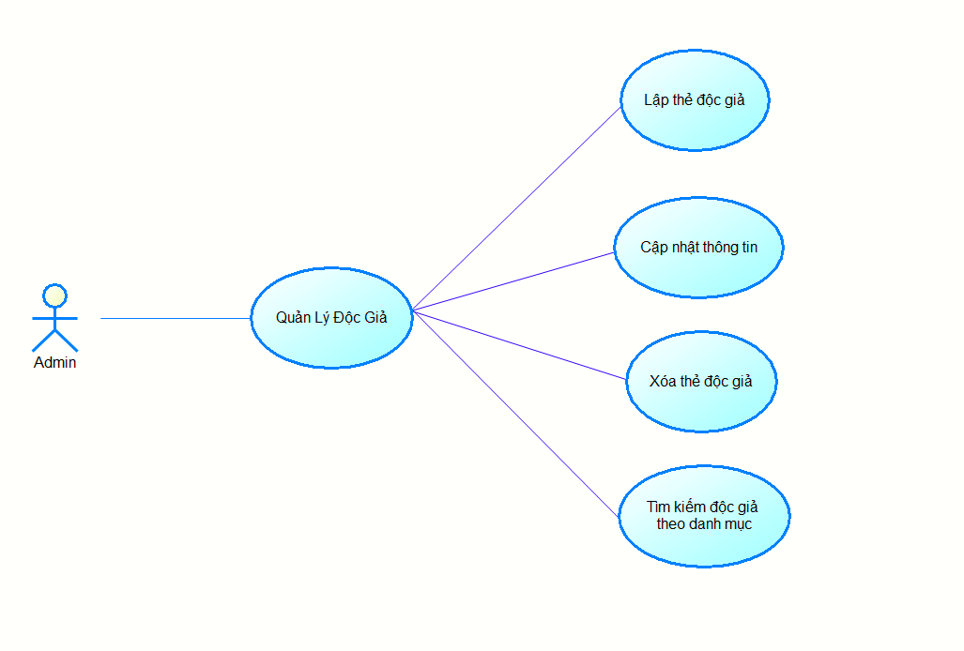
Hình 3.1. 2: Use Case độc giả
Mô tả
- Admin có thể quản lý độc giả thông qua các chức năng như: lập thẻ cho độc giả, cập nhật thông tin độc giả, xoá thẻ độc giả và tìm kiếm thông tin độc giả theo các danh mục như mã số thẻ, tên, số điện thoại…
- Với chức năng lập thẻ cho độc giả: Admin nhập thông tin như mã số thẻ, họ tên, ngày sinh, giới tính, số điện thoại để tạo thẻ cho độc giả.
- Với chức năng cập nhật thông tin cho độc giả: Admin chọn độc giả cần thay đổi thông tin, sau đó cập nhật lại như mong muốn.
- Với chức năng xoá thẻ độc giả: Admin chọn độc giả muốn xoá và tiến hành xoá.
- Với chức năng tìm kiếm: Admin lựa chọn danh mục tìm kiếm như mã số thẻ, tên, số điện thoại… sau đó nhập thông tin muốn tìm kiếm.

Use Case đăng nhập
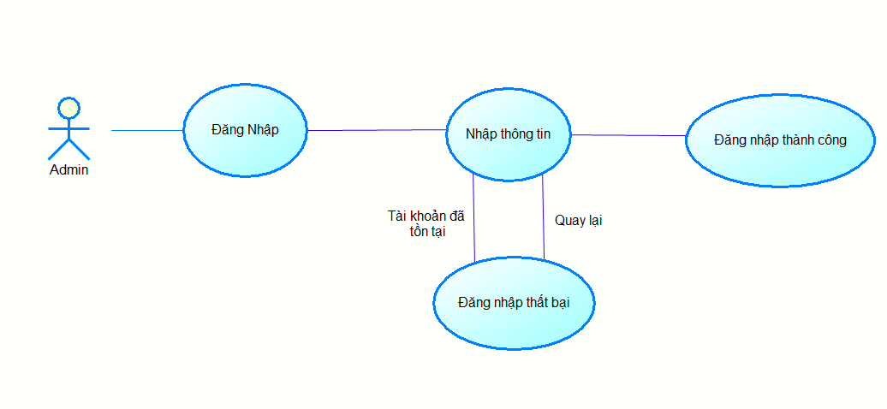
Hình 3.1.3: Use Case quản lý đăng nhập
Mô tả
- Admin có thể đăng ký tài khoản, sau đó đăng nhập vào hệ thống Admin nhập thông tin bao gồm tên đăng nhập và mật khẩu. Hệ thống sẽ kiểm tra tên đăng nhập trong cơ sở dữ liệu.
- Nếu chưa tồn tại tài khoản, admin sẽ đăng ký tài khoản thành công. Ngược lại nếu tên đăng nhập đã tồn tại, đăng ký thất bại và yêu cầu nhập lại thông tin tài khoản khác.

Use Case quản lý sách
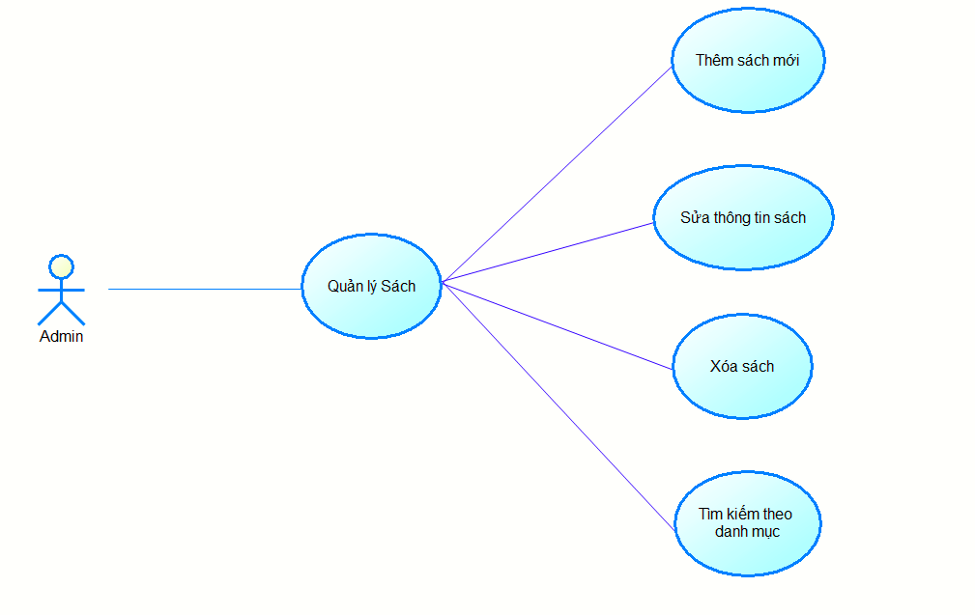
Hình 3.1.4: Use Case quản lý sách
Mô tả
- Admin có thể quản lý sách thông qua các chức năng như: Thêm sách mới, chỉnh sửa thông tin sách, huỷ sách, tìm kiếm sách theo danh mục.
- Với chức năng thêm sách mới: Admin nhập thông tin sách như mã sách, tên sách, thể loại, tác giả… để thêm sách vào kho.
- Với chức năng chỉnh sửa thông tin sách: Admin chọn đầu sách muốn chỉnh sửa và cập nhật lại thông tin.
- Với chức năng huỷ sách: Admin chọn đầu sách muốn huỷ và tiến hành xác nhận huỷ.
- Với chức năng tìm kiếm sách theo danh mục: Admin chọn danh mục như mã sách, tên sách, thể loại, tác giả và sau đó nhập thông tin muốn tìm kiếm.

Use Case quản lý mượn - trả
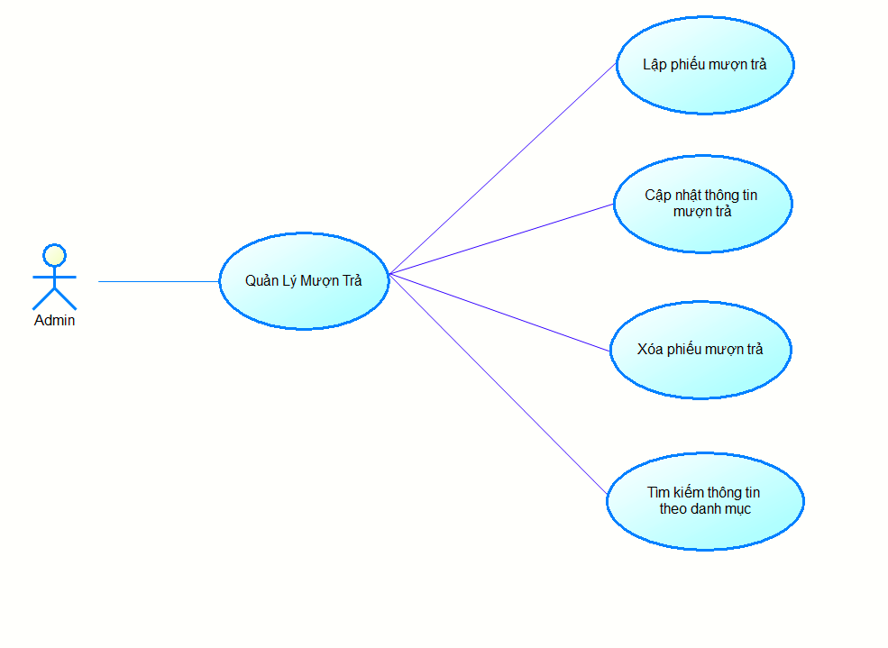
Hình 3.1.5: Use Case quản lý mượn - trả
Mô tả
- Admin có thể quản lý thông tin mượn trả thông qua các chức năng như: Lập phiếu mượn trả, cập nhật thông tin mượn trả, huỷ phiếu mượn trả, tìm kiếm thông tin mượn trả theo danh mục.
- Với chức năng lập phiếu mượn trả: Admin nhập thông tin như mã phiếu, mã độc giả, mã sách, ngày mượn, ngày trả để lập phiếu.
- Với chức năng cập thông tin mượn trả: Admin chọn phiếu cần chỉnh sửa và cập nhật lại.
- Với chức năng huỷ phiếu mượn trả: Admin chọn phiếu cần huỷ và xác nhận huỷ.
- Với chức năng tìm kiếm thông tin mượn trả: Admin chọn danh mục như mã phiếu, mã độc giả, ngày mượn, ngày trả… rồi nhập thông tin cần tìm kiếm.

Use Case quản lý tác giả
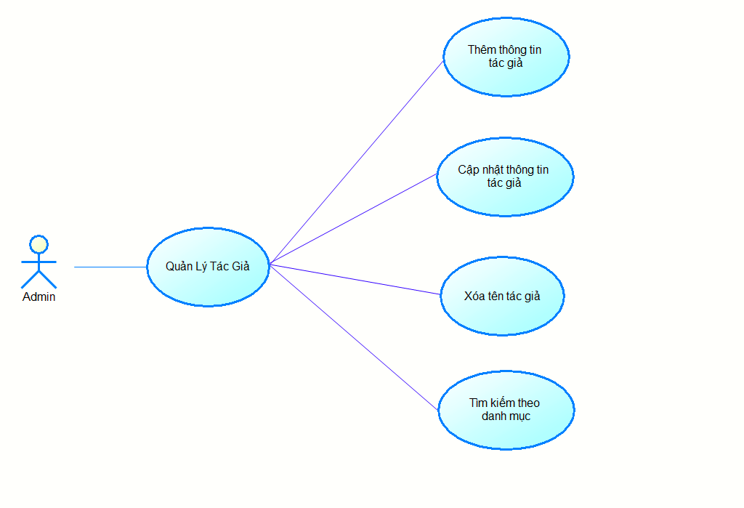
Hình 3.1.6: Use Case quản lý sách
Mô tả
- Admin có thể quản lý tác giả thông qua các chức năng: Thêm thông tin tác giả, cập nhật lại thông tin tác giả, xoá tác giả và tìm kiếm thông tin tác giả.
- Với chức năng thêm thông tin tác giả: Admin nhập mã tác giả, tên, số điện thoại để thêm mới tác giả.
- Với chức năng cập nhật thông tin: Admin chọn tác giả cần chỉnh sửa và tiến hành cập nhật.
- Với chức năng xoá tác giả: Admin chọn tác giả cần xoá và xác nhận xoá.
- Với chức năng tìm kiếm: Admin chọn danh mục như mã tác giả, tên, số điện thoại và nhập thông tin tìm kiếm.

CHƯƠNG 4: KẾT QUẢ NGHIÊN CỨU
Trình bày các kết quả đạt được sau quá trình thực hiện đồ án. Có thể đánh giá về hiệu năng, trải nghiệm người dùng, hoặc trình bày các giao diện chức năng của nghiên cứu ở phần này.

CHƯƠNG 5: KẾT LUẬN VÀ HƯỚNG PHÁT TRIỂN
Kết luận: Trình bày những kết quả đạt được, những đóng góp mới và những đề xuất mới. Phần kết luận cần ngắn gọn, không có lời bàn và bình luận thêm.

Hướng phát triển: Kiến nghị về những hướng nghiên cứu tiếp theo.

DANH MỤC TÀI LIỆU THAM KHẢO

PHỤ LỤC

